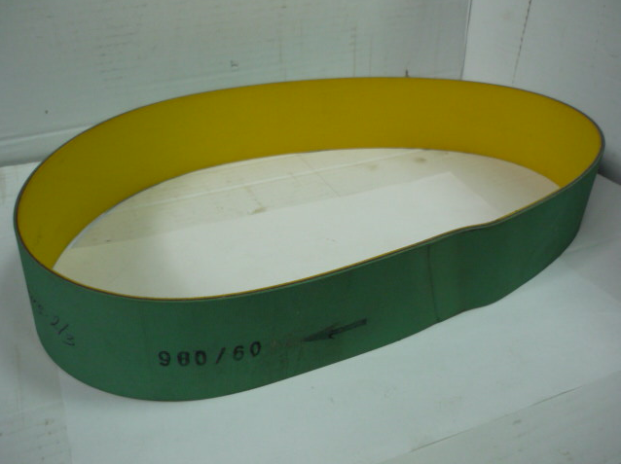

Код из 1С | Артикул | Наименование/ Бренд/  Поставщик | Габариты,  Д*Ш*В  мм | Масса,  гр | Материал | Место установки/Назначение
F0018158 |  | Ремень плоский KHS-2/30 980х60х3 | L=980  W=60  H=3 |  | Полиуретан | Четырехсторонние станки/привод шпинделя
 |  | Россия

